ЧĂВАШ РЕСПУБЛИКИ |  | ЧУВАШСКАЯ РЕСПУБЛИКА
ÇĚРПӲ  МУНИЦИПАЛЛĂ ОКРУГĔН  АДМИНИСТРАЦИЙĚ  ЙЫШĂНУ  2025 ç. чӳк уйӑхĕн 20 -мӗшӗ 1505 №  Çěрпÿ хули |  | АДМИНИСТРАЦИЯ ЦИВИЛЬСКОГО МУНИЦИПАЛЬНОГО ОКРУГА  ПОСТАНОВЛЕНИЕ  20 ноября 2025 г. № 1505  город Цивильск

Об установлении публичного сервитута

В соответствии со статьями 11, 23, главой V.7 Земельного кодекса Российской Федерации, Федеральным законом от 25.10.2001 № 137-ФЗ «О введении в действие Земельного кодекса Российской Федерации», руководствуясь Уставом Цивильского муниципального округа Чувашской Республики и на основании ходатайства об установлении публичного сервитута публичного акционерного общества «Россети Волга» (ИНН 6450925977, ОГРН 1076450006280), администрация Цивильского муниципального округа Чувашской Республики

ПОСТАНОВЛЯЕТ:

1. Установить публичный сервитут сроком на 49 лет в целях эксплуатации линейного объекта электросетевого хозяйства «ВЛИ 0,4 кВ (ф-4 ЗТП 768 кВА по ВЛ 10 кВ №22 от ПС 110 кВ Цивильск) от оп.12 до оп.2», инвентарный номер 2122-00-000000201273, необходимого для электроснабжения населения, расположенного на территории Чувашской Республики, Цивильский муниципальный округ, поселок Опытный, для использования следующих земель и земельных участков:
- земельный участок с кадастровым номером 21:20:152702:1102, местоположение установлено относительно ориентира, расположенного в границах участка. Почтовый адрес ориентира: Чувашская Республика - Чувашия, р-н Цивильский, с/пос Опытное, п Опытный, ул Набережная, гараж №110.;
- земельный участок с кадастровым номером 21:20:152702:1520, местоположение установлено относительно ориентира, расположенного в границах участка. Почтовый адрес ориентира: Чувашская Республика - Чувашия, р-н Цивильский, с/пос Опытное, п Опытный, ул Набережная, гараж № 112;
- земельный участок с кадастровым номером 21:20:152702:1365, местоположение установлено относительно ориентира, расположенного в границах участка. Почтовый адрес ориентира: Чувашская Республика - Чувашия, р-н Цивильский, с/пос Опытное, п Опытный, ул Набережная, гараж № 113;
- земельный участок с кадастровым номером 21:20:152702:1474, местоположение установлено относительно ориентира, расположенного в границах участка. Почтовый адрес ориентира: Чувашская Республика - Чувашия, р-н Цивильский, с/пос Опытное, п Опытный, ул Набережная, гараж №114.;
- земельный участок с кадастровым номером 21:20:152702:1706, местоположение установлено относительно ориентира, расположенного в границах участка. Почтовый адрес ориентира: Чувашская Республика - Чувашия, р-н Цивильский, с/пос Опытное, п Опытный, ул Набережная, гараж №115;
- кадастровый квартал 21:20:152702, местоположение: Чувашская Республика, Цивильский муниципальный округ, д. Антраки.
2. Утвердить границы публичного сервитута согласно приложению 1 к настоящему постановлению.
3. Срок, в течение которого использование земельного участка (его части) и (или) расположенного на нем объекта недвижимости в соответствии с их разрешенным использованием будет невозможно или существенно затруднено в связи с осуществлением сервитута, не предусмотрен, использование земельного участка не затруднено.
4. Порядок установления зон с особыми условиями использования территорий и содержание ограничений прав на земельные участки определены Постановлением Правительства РФ от 24.02.2009 № 160 «О порядке установления охранных зон объектов электросетевого хозяйства и особых условий использования земельных участков, расположенных в границах таких зон».
5. Плата за публичный сервитут вносится публичным акционерным обществом «Россети Волга» единовременным платежом не позднее шести месяцев со дня принятия настоящего постановления в отношении:
земельных участков, находящихся в государственной или муниципальной собственности и не обремененных правами третьих лиц, в размере 0,01 процента их кадастровой стоимости за каждый год использования таких земельных участков;
земель и земельных участков, кадастровая стоимость которых не определена, в размере 0,01 процента среднего уровня кадастровой стоимости земельных участков по Цивильскому муниципальному округу Чувашской Республики за каждый год их использования.
5.1 Плата вносится на расчетный счет: УФК по Чувашской Республике (Администрация Цивильского муниципального округа Чувашской Республики, л/с 04153Q41190) Казначейский счет: 03100643000000011500 в ОТДЕЛЕНИЕ-НБ ЧУВАШСКОЙ РЕСПУБЛИКИ БАНКА РОССИИ//УФК по Чувашской Республике г. Чебоксары, ИНН 2100003111, КПП 210001001, ОКТМО 97541000, БИК 019706900, корр. счет 40102810945370000084, КБК 90311105012140000120».
6. График проведения работ при эксплуатации линейного объекта электросетевого хозяйства: «ВЛИ 0,4 кВ (ф-4 ЗТП 768 кВА по ВЛ 10 кВ №22 от ПС 110 кВ Цивильск) от оп.12 до оп.2», инвентарный номер 2122-00-000000201273, на землях и земельных участках, находящихся в государственной или муниципальной собственности и не предоставленных гражданам или юридическим лицам, приведен в приложении № 2 к настоящему постановлению.
7. В соответствии с Земельным кодексом Российской Федерации публичное акционерное общество «Россети Волга» обязано привести земельные участки, указанные в пункте 1 настоящего постановления, в состояние, пригодное для их использования в соответствии с видом разрешенного использования, снести инженерное сооружение, размещенное на основании публичного сервитута, в срок, предусмотренный пунктом 8 статьи 39.50 Земельного кодекса Российской Федерации.
8. Отделу земельных и имущественных отношений администрации Цивильского муниципального округа Чувашской Республики в установленном законодательством порядке в течение пяти рабочих дней со дня принятия настоящего постановления обеспечить:
- размещение настоящего постановления на официальном сайте Цивильского муниципального округа Чувашской Республики в информационно-телекоммуникационной сети «Интернет» и в периодическом печатном издании «Официальный вестник Цивильского муниципального округа»;
- направление копии настоящего постановления публичному акционерному обществу «Россети Волга», Управлению Федеральной службы государственной регистрации, кадастра и картографии по Чувашской Республике.

Временно исполняющий полномочия
главы Цивильского муниципального округа Ю.В. Константинов

СОГЛАСОВАНО:

Зам. главы администрации по вопросам сельского хозяйства,
экономики и инвестиционной деятельности - начальник отдела
сельского хозяйства и экологии
________________________/А.А. Васильева/
__ октября 2025 года

Начальник отдела земельных и имущественных отношений
______________________________/Л.Л. Владимирова/
__ октября 2025 года

Главный специалист-эксперт отдела земельных и
имущественных отношений
______________________________/А.Г. Кондратьев/
__ октября 2025 года

Главный специалист-эксперт сектора правового обеспечения
________________________/Т.Н. Федорова/
__ октября 2025 года

УТВЕРЖДЕНО
постановлением
администрации Цивильского
муниципального округа
Чувашской Республики
№ _____ от ____________ г.
(Приложение № 1)

Г Р А Н И Ц Ы
публичного сервитута в целях эксплуатации линейного объекта электросетевого хозяйства «ВЛИ 0,4 кВ (ф-4 ЗТП 768 кВА по ВЛ 10 кВ №22 от ПС 110 кВ Цивильск) от оп.12 до оп.2», инвентарный номер 2122-00-000000201273, необходимого для электроснабжения населения, расположенного на территории Чувашской Республики, Цивильский муниципальный округ, поселок Опытный
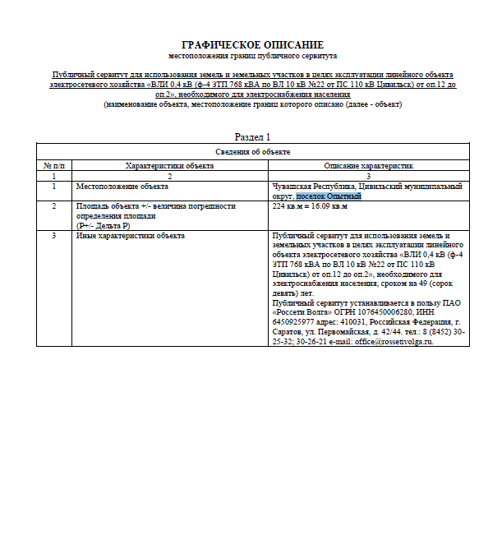
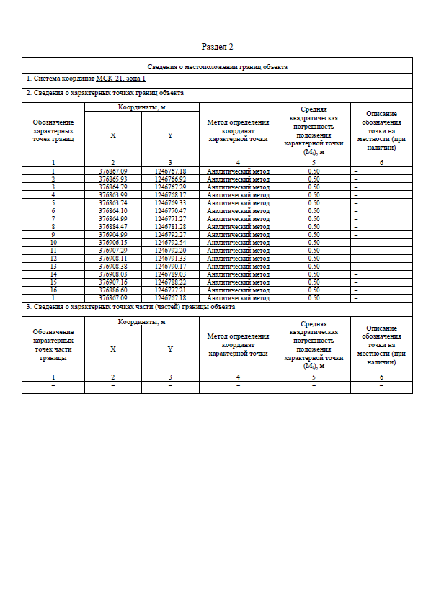
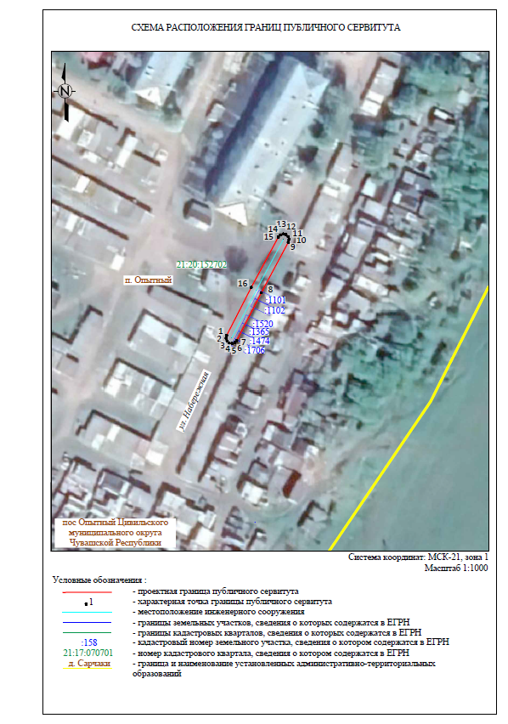
_____________

Приложение № 2 к
постановлению
администрации Цивильского
муниципального округа
Чувашской Республики
№ _____ от ____________ г.

Г Р А Ф И К
проведения работ при эксплуатации линейного объекта электросетевого хозяйства «ВЛИ 0,4 кВ (ф-4 ЗТП 768 кВА по ВЛ 10 кВ №22 от ПС 110 кВ Цивильск) от оп.12 до оп.2», инвентарный номер 2122-00-000000201273, на землях и земельных участках, находящихся в государственной или муниципальной собственности и не предоставленных гражданам или юридическим лицам

№  пп | Наименование работ | Срок выполнения работ
№  пп | Наименование работ | начало | окончание
1. | Эксплуатация  линейного объекта | постоянно | постоянно

_____________

